**ESCUELA N°48**

**FISICO-QUIMICA 1° AÑO “E”**

**ACTIVIDAD 4**

|  |
| --- |
| * **ATENCIÓN:** * Se adjunta material teórico de la actividad 4, y algunas actividades de repaso (no se entragan las actividades de repaso quedan en la carpeta). * **Al final del material teórico hay un link donde el alumno debe ingresar para realizar la actividad (desde un celular o la pc).** * La presente actividad solo se puede realizar una vez por estudiante. Por lo tanto solo se tomará como válida la primera entrega. * Antes de realizar el cuestionario tener a mano el material teórico de la materia y haber repasado los contenidos previamente. * **Estaré recibiendo las actividades (respuestas al link) durante la última semana del mes de agosto.** |

**TEMA: “Sistemas materiales”**

Un **Sistema Material** es toda porción de materia que se considera en forma aislada para su estudio experimental y tiene masa.

Los Sistemas Materiales se clasifican en: **Sistemas Homogéneos** y **Sistemas Heterogéneos**

Los sistemas que tienen iguales propiedades intensivas son "Sistemas Homogéneos". En cambio, los que tienen diferentes propiedades intensivas y presentan una superficie de separación o discontinuidad son los "Sistemas Heterogéneos".



Un **Sistema Heterogéneo** presenta dos o más fases, bien diferenciadas. Ejemplo: agua con hielo, agua con aceite.

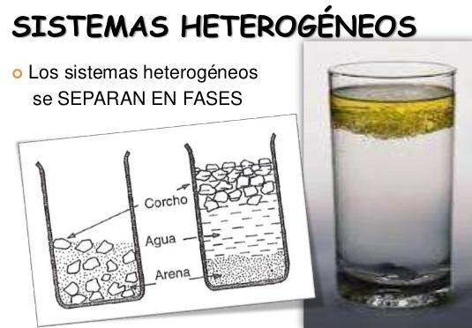

Un **Sistema Homogéneo** tiene aspecto de un material único, es decir, se percibe una sola fase, sus componentes no se distinguen ni siquiera con un microscopio. Ejemplo: agua salada.

Los sistemas homogéneos se clasifican según la cantidad de componentes en:

* **Sustancias puras:**

Sustancias simples: formadas por átomos de un mismo elemento, ejemplo: oxígeno (O2), ozono (O3), oro (Au).

Sustancias compuestas: formada por átomos de elementos diferentes, ejemplo: agua (H2O), cloruro de sodio (NaCl).

* **Soluciones:** compuesta al menos por dos o más sustancias miscibles entre si: por un solvente y uno o más solutos (solvente el que se encuentra en mayor proporción y soluto el que se encuentra en menor proporción) Las soluciones pueden ser sólidos, líquidos o gaseosos, ej: aire (mezcla de gases), bronce (aleación de cobre y estaño).

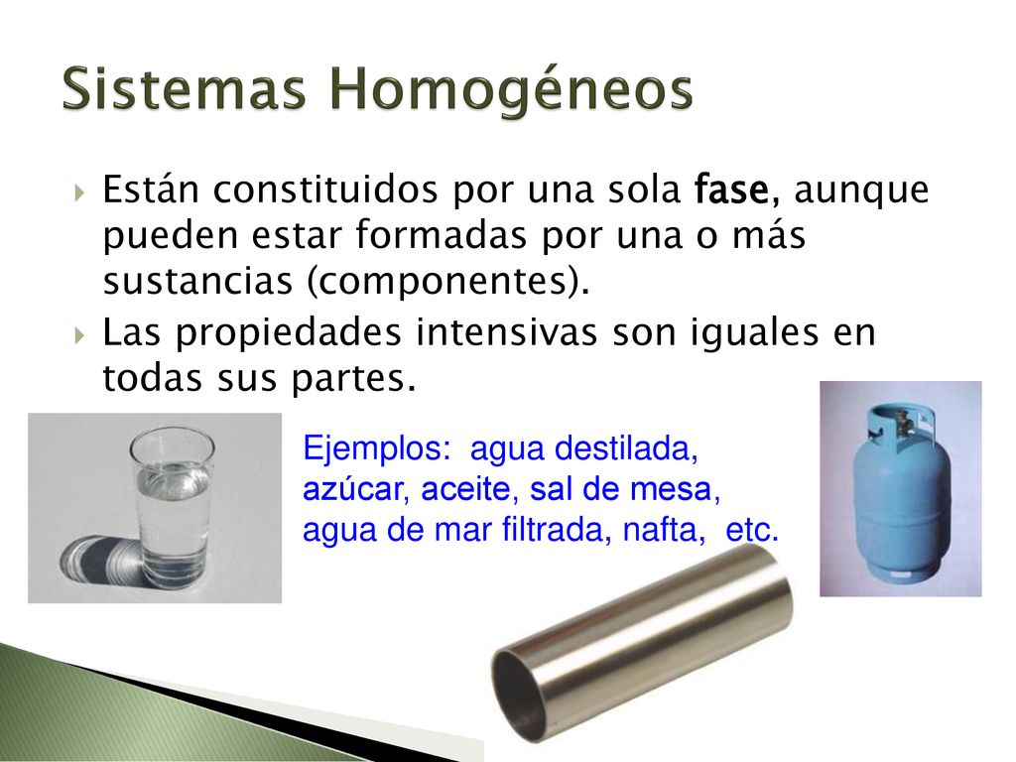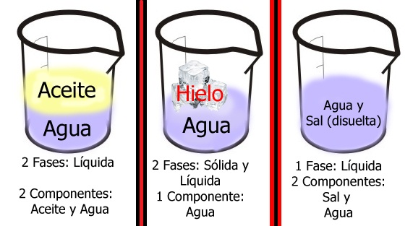

***ACLARACIÓN: NO CONFUNDIR FASE CON CONMPONENTES, COMO PUEDEN OBSERVAR EN LA IMAGEN A MODO DE EJEMPLOS.***

|  |
| --- |
| **ACTIVIDAD DE REPASO (no se entrega, ni se envía, queda en la carpeta)**  **1)** Indica si es verdadero o falso. Justificar en caso de que sea falso.   1. Un sistema homogéneo presenta dos o más fases…….. 2. Un sistema de agua salada es heterogéneo……… 3. Una mezcla de agua con hielo está formada por dos componentes…….. 4. Las soluciones son sistemas homogéneos………   **2)** Propone ejemplos de sistemas materiales formados por:   1. Una mezcla formada por 2 fases y 3 componentes…….. 2. Una mezcla formada por 1 fase y 2 componentes…….. 3. Una mezcla formada por 3 fases y 3 componentes……… |

**INGRESA AL SIGUIENTE LIKN Y RESPONDE EL CUESTIONARIO OBLIGATORIO DE MULTIPLES OPCIONES, TENER A MANO EL MATERIAL TEORICO Y PREVIAMENTE HABER REPASADO. (ESTE SI SE ENVIA, INGRESA AL LINK Y SIGUE LOS PASOS)**

**https://docs.google.com/forms/d/e/1FAIpQLSdGGF1BGhBvDp8usOpwHg71S9EWZ9aeLK7xyBgnCgU4dgsiWA/viewform?usp=sf_link**